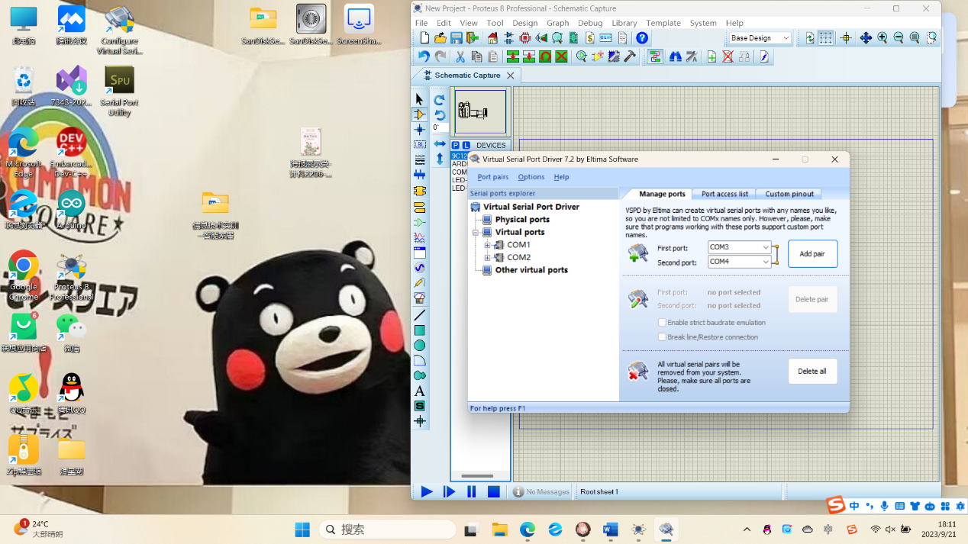在虚拟端口驱动中增加一对端口 安装串口收发工具

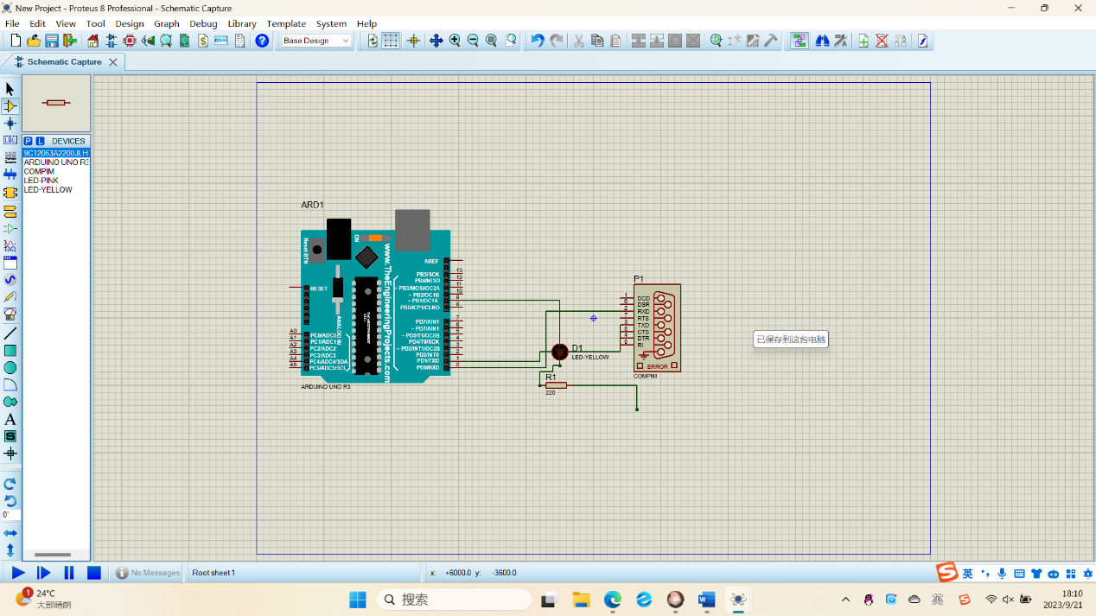

在仿真软件上连接元件

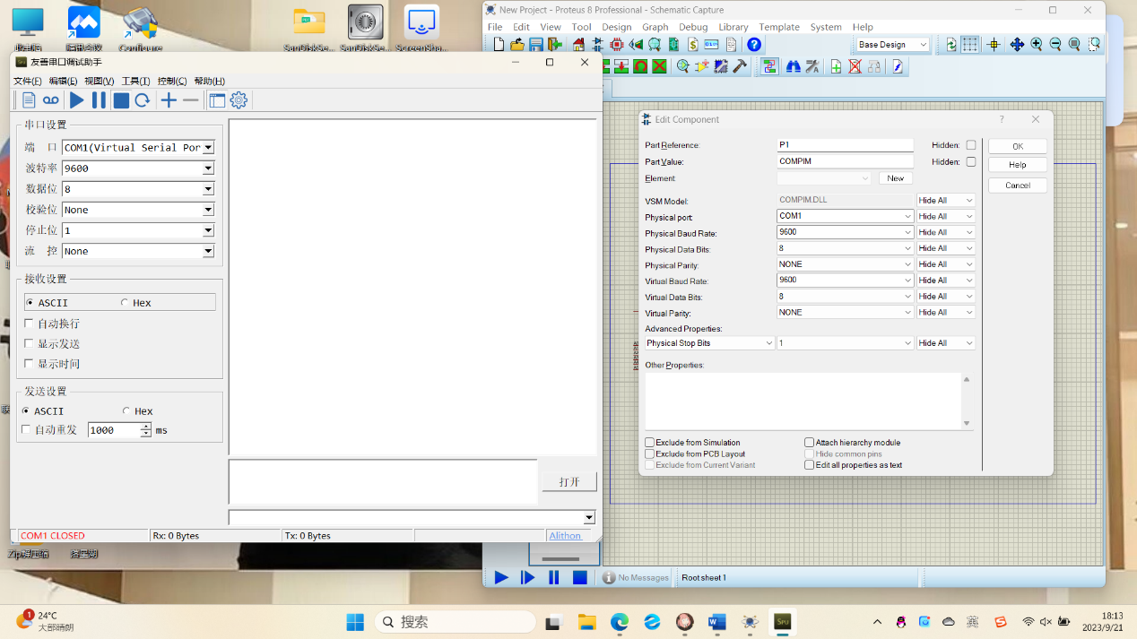

串口监视器的运行和仿真运行